Разработка урока по теме: «Семейный бюджет»
Рахманова Наталия Валерьевна, преподаватель специальных дисциплин ГАПОУ СО «Новоузенский агротехнологический техникум»

Общая продолжительность занятия | 1 час 30 минут
Аудитория | Обучающиеся специальности  35.02.16 Эксплуатация и ремонт сельскохозяйственной техники и оборудования
Оборудование, необходимое для занятия | Интерактивная доска, мультимедийный проектор, презентационный материал, персональные компьютеры с программой Microsoft Excel, звуковые колонки, видеоматериал
Используемый учебник и/или дополнительные пособия | Гукасьян Г.М. Экономическая теория: ключевые вопросы: Учеб. пособие.- 5-ое изд.,доп. и перераб. – М: ИНФРА- М, 2022.-224 с. - (Вопрос-ответ)  2. Галанов В.А..Финансы, денежное обращение и кредит М.: ФОРУМ: ИНФРА-М, 2020.  3. Янин О.Е.Финансы, денежное обращение и кредит М.:Издат. центр "Академия", 2019.  Интернет-ресурсы:  - сайт учета личных финансов http://www.personalfinances.ru/articles/kak-vesti-semejnyj-bjudzhet.html  - сайт бюджет онлайн http://budget-online.ru/auth.php  - Министерство экономического развития Российской Федерации http://www.economy.gov.ru/minec/main .

Аннотация

Занятие по дисциплине «Основы экономики, менеджмента и маркетинга» для обучающихся специальности 35.02.16 Эксплуатация и ремонт сельскохозяйственной техники и оборудования – комбинированный урок по теме: «Семейный бюджет». На уроке используется индивидуальная работа за компьютерами с целью выполнения практического задания по анализу семейного бюджета с помощью программы Microsoft Excel , работа в команде с целью составления и защиты творческих работ в среде графического редактора Paint.
Конспект урока
Тема: Семейный бюджет | Дисциплина: Основы экономики, менеджмента и маркетинга
Вид занятия: урок | Тип урока: комбинированный
Цели занятия:
- дидактическая:  обеспечить условия для усвоения следующих дидактических единиц:  бюджет и его структура, расход, доход, экономия, планирование бюджета, профицитный и дефицитный бюджет, функции семейного бюджета; | - развивающая и воспитательная:  развивать логическое мышление, творческие способности студентов, речевой этикет, коммуникативную культуру; анализировать информацию; делать выводы; самостоятельно составлять и задавать вопросы, отвечать на них, опираясь на практический опыт.
Освоение темы обеспечивает достижение обучающимися следующих результатов:
- личностных:  - развитие личностных качеств, обеспечивающих защищенность обучаемого для определения жизненно важных интересов личности в условиях кризисного развития экономики;  - формирование системы знаний об экономической жизни общества, определение своих места и роли в экономическом пространстве; | 2) метапредметных:  - овладение обучающимися навыками самостоятельно определять свою жизненную позицию по реализации поставленных целей, проводить экономический анализ в конкретной жизненной ситуации с целью разрешения имеющихся проблем;  - совершенствование умения воспринимать и перерабатывать экономическую информацию;
3) предметных:
- формирование системы знаний об экономической сфере в жизни общества как пространстве, в котором осуществляется экономическая деятельность индивидов, семей, отдельных предприятий и государства;
- формирование экономического мышления: умения принимать рациональные решения в условиях относительной ограниченности доступных ресурсов, оценивать и принимать ответственность за их возможные последствия для себя, своего окружения и общества в целом;
- овладение навыками поиска актуальной экономической информации в различных источниках, включая Интернет;
- совершенствование умения различать факты, аргументы и оценочные суждения; анализировать, преобразовывать и использовать экономическую информацию для решения практических задач в учебной деятельности и реальной жизни

Ход урока

№ п/п | Элементы занятия | Примерное время (мин.) | Содержание занятия | Методы и приемы обучения | Наименование используемого оборудования, программного обеспечения, информационных ресурсов
1 | 2 | 3 | 4 | 5 | 6
1 | Организационный момент | 2 | Проверка отсутствующих и готовности к занятию | Диалог преподавателя со студентами | Интерактивная доска  Презентация
2 | Мотивация к изучению темы | 5 | Первый этап Вызов  (сообщение ключевых понятий лекции, понятие "Бортовой журнал") | Монолог преподавателя | Интерактивная доска  Презентация
3 | Сообщение темы занятия и ее актуализация | 3 | Семейный бюджет. Определение значимости изучаемого материала | Самостоятельная постановка целей занятия студентами | Интерактивная доска  Презентация
4 | Изучение нового материала | 15 | Установление логических связей между ключевыми словами  Формулировка вопросов по ключевым словам и запись их в «Бортовой журнал» | Комментирование, индивидуальный опрос; работа в команде | Интерактивная доска  Презентация
 |  | 20 | Второй этап  Осмысление новой информации через  прослушивание лекции и запись ответов в «Бортовой журнал» | Активная лекция | Презентация, видеозапись
5 | Инструктаж по выполнению практического задания и технике безопасности | 5 | Знакомство с ходом выполнения практического задания, с инструкцией по технике безопасности работы с компьютерами | Монолог преподавателя | Интерактивная доска  Персональный компьютер, программа Microsoft Excel
6 | Закрепление нового материала | 15  15 | Третий этап Рефлексия  - Продуктивные практические задания  - Творческая работа | Индивидуальная работа за компьютером, работа в команде. Составление и защита творческих работ | Интерактивная доска  персональный компьютер  графический редактор Paint
7 | Подведение итогов | 5 | Обобщение, выводы, оценки за участие в уроке | Анализ занятия преподавателем, комментирование
8 | Домашнее задание | 5 | Подготовка к семинарскому занятию, написание докладов по теме: Бюджет моей семьи;  Используя программу Microsoft Excel, проанализировать свой семейный бюджет за четвёртый квартал 2015 г. | Монолог преподавателя, демонстрация тем докладов | Интерактивная доска  Презентация

Ход урока
- Организационный момент
Сегодня вас ожидает необычный урок. Вы сможете почувствовать себя настоящими капитанами корабля. Как и на корабле, у вас будет "Бортовой журнал" и вы будете его заполнять. Подпишите его, поставьте дату и время работы.
Лицевая сторона | Обратная сторона
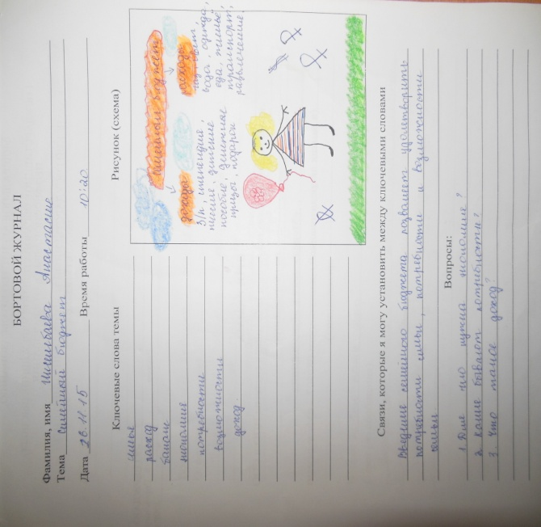 | 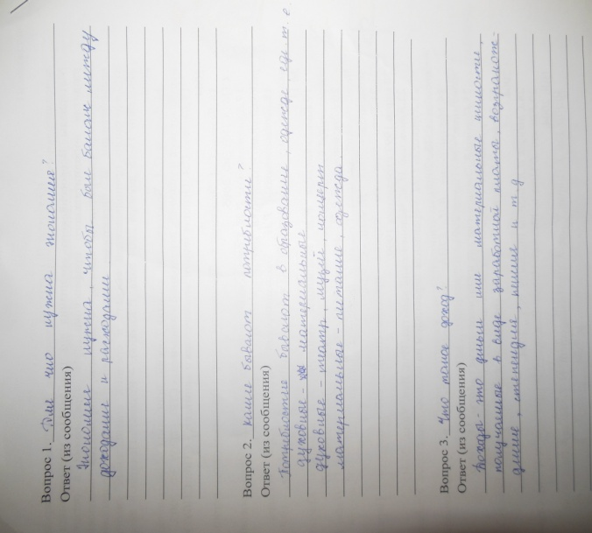

Первый этап Вызов
Слайд 2 Перед вами на экране ключевые слова к теме, прочитайте названия ключевых слов и выскажете предположение о названии темы урока…желающие?…еще предположения?… правильно!
Слайд 3 Итак, тема занятия «Семейный бюджет». Запишите название темы в бортовой журнал. Ребята, как вы думаете, эта тема актуальна? И чем она интересна?(думают, отвечают)
Слайд 4. (Работа в парах).
Установите логические связи между ключевыми словами, запишите их в "Бортовой журнал", обсудите и озвучьте по две связи от каждой пары.
Слайд 5. А сейчас вам предстоит работать в команде.(Обозначаю команду № 1 и команду № 2). Обсудите в команде и сформулируйте вопросы по ключевым словам, запишите их в бортовой журнал (не менее трех вопросов). Итак, логические связи разобрали, вопросы записали, а теперь рассмотрим тему подробнее. А в это время вам необходимо ответить на поставленные вопросы и записать ответы в "Бортовой журнал".

Второй этап Осмысление
Слайд 6 Вашему вниманию предлагаю разгадать ребус, что здесь зашифровано? (Бюджет семьи)
Слайд 7 Бюджет семьи - это структура всех ее доходов и расходов за определенный период времени (месяц , год.)
1. Скажите, что вы понимаете под доходом?
2. Из чего он складывается?
Слайд 8 Подумайте, на что тратит деньги ваша семья?
Слайд 9-10 Семейный бюджет составляется в виде баланса доходов и расходов.
Слайд 11 Рассмотрим условный пример среднестатистической российской семьи:
1) из каких источников складывается семейный доход в данном примере?
2) что составляет расходы в данной семье?
3) какая статья занимает наибольший удельный вес в структуре доходов и расходов?
Слайд 12-16 Для того, чтобы бюджет был сбалансированным, каждая семья должна уметь правильно распределять свой бюджет.
Слайд 17-20 Сбалансированность семейного бюджета, его бездефицитность достигаются посредство соблюдения народной заповеди: жить по средствам, а получение семейных накоплений - путем поиска дополнительных источников доходов семьи, а также разумного, бережного использования всех семейных доходов.
Слайд 21-22 Функции семейного бюджета

Слайд 23 - 24 Факторы формирования семейного бюджета:
Слайд 25 Правила эффективного планирования семейного бюджета.
Слайд 26 -30 Модели планирования семейного бюджета
Слайд 31 В закрепление лекции просмотрите видеосюжет с рекомендациями авторитетных экспертов.
https://www.youtube.com/watch?v=KORmJmYQVc0 ССЫЛКА НА ВИДЕО

Третий этап Рефлексия
Слайд 32 Практическая работа
Слайд 33 1 команда, прошу вас пройти за компьютеры. У каждого из вас имеется индивидуальное задание для закрепления пройденной темы. Нужно рассчитать бюджет семьи. Внимательно прочитайте задание, внесите данные в электронную таблицу Microsoft Excel, критически оцените бюджет данной семьи, проанализируйте полученный результат и сделайте выводы. Приступайте к выполнению.
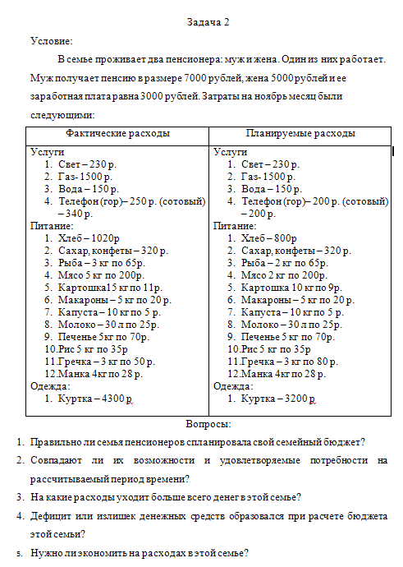
2 команда получает дифференцированное задание.
1) Составьте меню на 1 день для семьи из 3-х человек и рассчитайте его стоимость.
2) Разработайте проект снижения расходной части семейного бюджета за счет более рационального расходования средств.
А теперь давайте поговорим о результатах выполненной работы.
(Слайд 34 1 команда анализирует выполненную работу через текущую презентацию на экране при помощи программы Microsoft Excel.
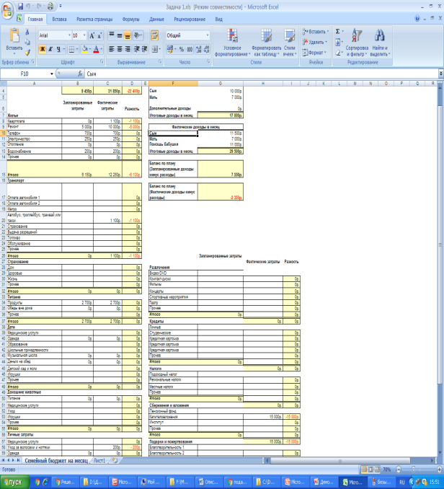 | 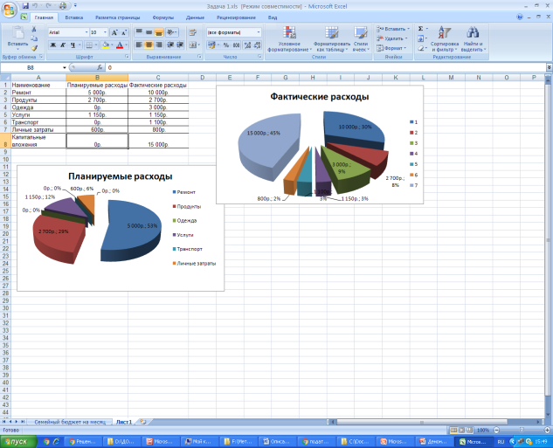
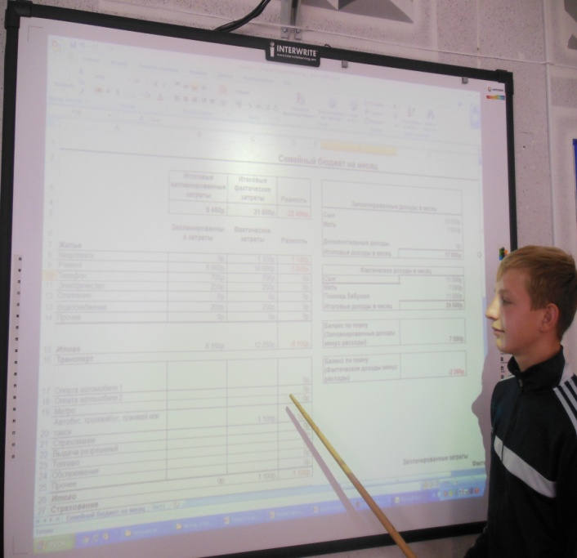 | 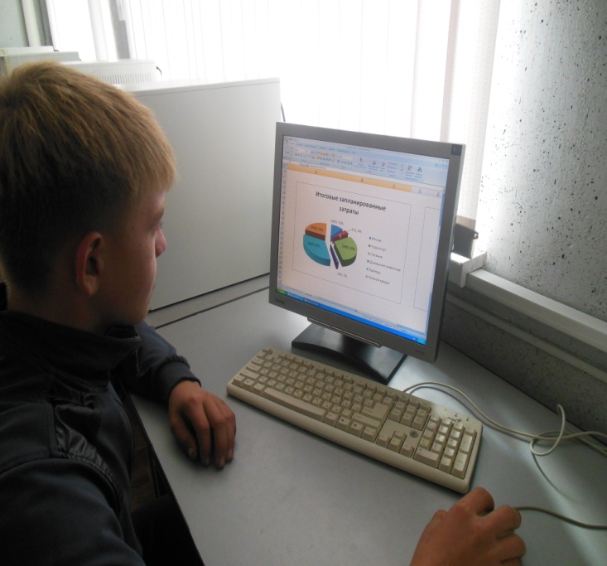

Слайд 35 2 команда представляет меню в виде фотоизображения через презентацию и делает выводы, затем предлагают методы снижения расходов в бюджете семьи в виде проекта).
А теперь вам предстоит творческая работа.
36 слайд. Отразите ваше понимание пройденной темы в графическом редакторе Microsoft Office Paint в виде схемы или рисунка. Приступайте! (Музыкальное сопровождение для активизации мозговой деятельности). Кто уже справился с заданием, прошу пройти к интерактивной доске и представить свою творческую работу (Слайд 37).

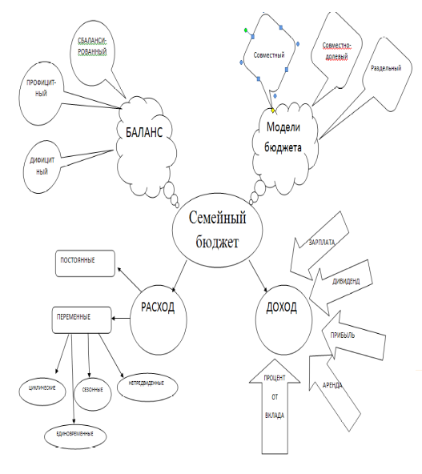 | 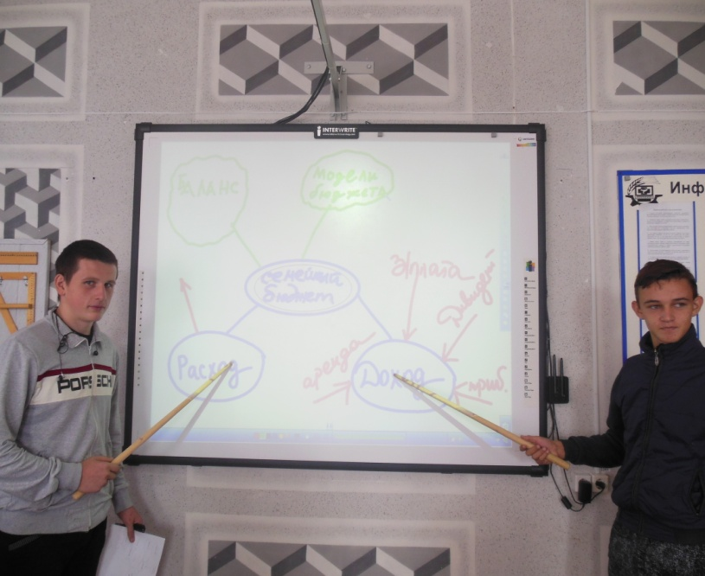

Итог урока
Какую тему вы изучили сегодня?
Что полезного узнали из пройденной темы? Чему вы научились и где сможете применить полученные знания?
Приходилось ли вам участвовать в распределении семейного бюджета?
Какие задания для вас были наиболее интересными? (Анализируют, совещаются, делают выводы и отвечают).
Итак, сегодня вы работали с электронными таблицами, находили логические взаимосвязи между ключевыми словами, самостоятельно формулировали вопросы и самостоятельно находили на них ответы, используя личный опыт и новую информацию. Обе команды работали активно. Оценки будут выставлены после проверки ваших "Бортовых журналов". Прошу их сейчас сдать на проверку.
Особо хочу отметить работу следующих студентов...
Домашнее задание. Подготовка к семинарскому занятию, написание докладов по теме: «Бюджет моей семьи». Используя программу Microsoft Excel, проанализировать свой семейный бюджет за четвёртый квартал 2015 года
Можно воспользоваться материалами сайтов http://www.personalfinances.ru/articles/kak-vesti-semejnyj-bjudzhet.html
http://budget-online.ru/auth.php
Выводы о результативности применения ИКТ:
Использование ИКТ на уроке создают устойчивую мотивацию обучающихся к получению знаний, помогают творчески решать учебные задачи и, тем самым, повышают качество обученности. Компьютер помогает раскрыть практическую значимость изучаемого материала, проявить свои способности, значительно расширяет доступ к источникам информации. Благодаря использованию информационных технологий улучшается концентрация внимания студентов, развивается мышление, речь, лучше усваивается учебный материал. Обучающиеся принимают активное участие в уроке, постоянно ищут новые источники информации. Такой подход к организации обучения создаёт условия для успешной деятельности, вызывая положительные эмоции и пробуждая желание к самообразованию. Студенты сами открывает путь к усвоению знаний, преподаватель является помощником.
Список использованных источников
- Гукасьян, Г.М. Экономическая теория: ключевые вопросы: Учеб. пособие.- 5-ое изд.,доп. и перераб. – М: ИНФРА- М, 2014.-224 с.-(Вопрос-ответ)
- Галанов, В.А. Финансы, денежное обращение и кредит М.: ФОРУМ: ИНФРА-М, 2014.
- Янин, О.Е.Финансы, денежное обращение и кредит М.:Издат. центр "Академия", 2014.
Интернет-ресурсы:
- Сайт: учета личных финансов http://www.personalfinances.ru/articles/kak-vesti-semejnyj-bjudzhet.html
- Сайт: бюджет онлайн http://budget-online.ru/auth.php
- Министерство экономического развития Российской Федерации http://www.economy.gov.ru/minec/main

